宮崎県社会福祉士会主催（オンライン研修）
権利擁護推進委員会

202３年度 ヤングケアラーの理解を深める研修会
（ヤングケアラーについて学んでみませんか？）
開催要項
権利擁護推進委員会の今年度第２弾研修としてヤングケアラーについて皆さんと共に学ぶ機会を準備しました。ヤングケアラーの現状等をお聞きしたいとの声が多く、今回実現の運びとなりました。宮崎県子ども・若者総合相談センター「わかば」の取り組みからヤングケアラーについての現状や抱える問題・課題、支援事例などの講話、また、当事者の方からの体験談を聞いて、社会の動向と共に子ども達の置かれている現状を理解し、子どもの権利擁護をより深める研修を開催いたします。

１．日時 ２０２３年１２月 ９日（土） １３時３０分から１５時まで
２．実施方法 Zoom による双方向型の研修
３．プログラム（予定）
時 間 | 内 容
13：30～13：35 | 開会挨拶・講師紹介
13：35～14：40講話（約 65 分） | 演 目 ヤングケアラーの理解を深める研修会  ～ヤングケアラーについて学んでみませんか？～  講 師 島田 理紗氏 （わかば コーディネーター）  ・ヤングケアラーとは？  ・ヤングケアラーの現状  ・ヤングケアラーが抱える問題・課題  ・ヤングケアラー支援事例  講 師 金丸 美穂 氏（児童養護施設石井記念友愛園 保育士）  ・体験談
14：40～14：55 | 質疑応答
14：55～15：00 | 閉会挨拶
４.受講対象者 ①本会会員 ②社会福祉士 ③興味関心のある方
※インターネット環境があり、Zoomによる参加が可能であることが必要です。
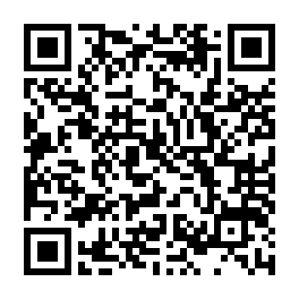
５.定 員 ５０名
６.参加費用 無料
７.申込方法 右記QRコードまたは宮崎県社会福祉士会のHPにある専用申込フォームよりお申込み頂くか、別紙の項目をメールにて宮崎県社会福祉士会へお申し込み下さい。
後日参加者の方へZoomにかかるID及びパスワードをお知らせいたします。
８.申込期日 １１月２７日(月)まで
９.そ の 他 自然災害の発生や新型コロナウイルス感染状況等により開催を中止もしくは延期
する場合があります。
【申 込 先】宮崎県社会福祉士会事務局
【主催・問い合わせ先】〒880-0007 宮崎市原町 2-22 宮崎県福祉総合センター人材研修館 3 階
TEL：0985-86-6111 FAX：0985-86-6116
E-mail：csw-miyazaki@water.ocn.ne.jp

別紙
申込先：宮崎県社会福祉士会事務局 申込期限：２０２３年１１月２７日(月)必着
E-mail ： csw-miyazaki@water.ocn.ne.jp

２０２３年度 ヤングケアラーの理解を深める研修会 参加申込
１．会員番号 |  | ※本会会員の方は記入ください
（ふりがな）  ２．氏 名 | （ ）
３．連 絡 先 | (1)日中連絡が取れる電話番号  (2)メールアドレスを記載してください。  E-mail：
※お預かりした個人情報は当研修会の運営目的以外には使用いたしません。

